**Installation de Nuntium**

Prérequis : pour l’installation de l’outil Nuntium vous avez besoin de :

* D’un nom de domaine, *ex : nuntium.fr*
* D’un hébergeur internet *ex : OVH , AMEN …*
* D’une base de données *Mysql*

Installation complète :

* Télécharger l’outil Nuntium sur le site : [*www.legoff.tk/install.rar*](http://www.legoff.tk/install.rar)
* Décompresser le dossier télécharger (install.rar) ce qui vous donnera un dossier appelé : Nuntium_cms.
* Connecter vous a votre hébergeur internet
* Déplacer le dossier décompresser dans le dossier www de votre hébergeur
* Connecter-vous à Mysql et crée une base de données avec le nom que vous voulez
* Connecter-vous à votre site internet : www. (nom de domaine) …

Une page comme ci-dessous apparaitra

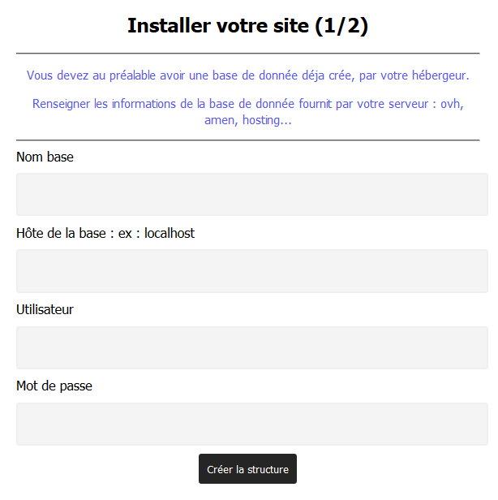

Renseigner :

* Le nom de la base de données Mysql précédemment crée.
* L’Hôte de la base ex*: localhost*
* L’utilisateur
* Le mot de passe

Une fois tous ces renseignements correctement remplis sans erreur vous serez redirigé vers cette page :

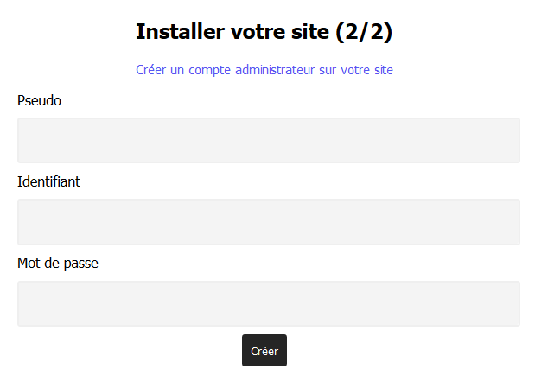

Créer un pseudo , identifiant et mot de passe pour vous connecter plus tard vers votre site

Faites attention : retenez bien votre mot de passe et identifiant !

Vous serez ensuite redirigé vers le formulaire de connexion a l’administration de votre site

* Connecter-vous grâce a l’identifiant et le mot de passe précédemment renseigné

**WELCOME BITCH L’OUTIL NUNTIUM EST INSTALLE !**